Приложение
к Решению Собрания
Невельского городского
округа
от «02» апреля 2024г. № 533
СХЕМА
одномандатных избирательных округов для проведения выборов депутатов Собрания муниципального образования «Невельский городской округ»
№ избирательного округа | Название избирательного округа | Границы избирательного округа | Число избирателей | отклонение
№ 1 | Одномандатный избирательный округ № 1 | с. Заветы Ильича, с. Придорожное,  с. Раздольное, с. Светляки,  с. Ясноморское, г. Невельск.  Дачный переулок 14,16,  ул. Колхозная 1, 12,14,15,16,18,19,1с,20,23,25,25а,26,2а,3,31,35,4,5,5а,65,67. Лесной переулок 1, ул. Приморска, ул. Победы 35,39,41,45,49,29,33,61,63,53,57,59,55,  51,43,37,47,57а,31,49а. | 831 | - 6,94%
№ 2 | Одномандатный избирательный округ № 2 | г. Невельск: ул. Победы 21,23,25,19,14а,14б,16,15,8,14,11,1,3а,  27,19а. | 856 | -4,14%
№ 3 | Одномандатный избирательный округ № 3 | г. Невельск: ул. Победы 1,18,18а,18б,2,5,6,7,9,3.  ул. Железнодорожная 106,12а,14,23,24,28,36,4,6,7,79,8,49 | 828 | -7,27%
№ 4 | Одномандатный избирательный округ № 4 | г. Невельск:  ул. 70 лет Октября 1,11,3,5,9,  ул. Железнодорожная 51,61,69. | 860 | 3,69%
№ 5 | Одномандатный избирательный округ № 5 | г. Невельск: рыб. колхоз Сахалин, ул. Северная 14,16,20, ул. Советская с №2 по №34 и с №3 по №43  ул. Школьная 97а,97,95а,87 | 938 | +5,04%
№ 6 | Одномандатный избирательный округ № 6 | г. Невельск: ул. Школьная 47,51,51а,53,54,77,79,79а,81,83,83а,85,  89,91,92,93,93а. | 933 | +4,48%
№ 7 | Одномандатный избирательный округ № 7 | г. Невельск: ул. Советская 44,45,46,47,48,49,50,50а,48а,51а,52,53,54,54а,55,56,57,58,59,59а,61,61а,63,63а,67, 69, ул. Школьная 3,45. | 915 | +2,4%
№ 8 | Одномандатный избирательный округ № 8 | г. Невельск: ул. Вакканай, ул. Дачная ул. Зелёная 14а,1а,2,21,22,23,28,28а,29,29а,3,31,32,  34,38,40а,42а,44а,44,48,5,6,7,7а,9.  ул. Ленина 25,39,48,50,54,56,58,63,63б,65,7,76.  ул. Лесозаводская, ул. Нагорная 14,16,16а,18,19,20,25,2а,31,4,46,6. Нагорный переулок, НБТФ, Правдинский переулок, ул. Сельская 15,17,19а,23,28,37,40,41,44,47,49,58,61,63,67,7,71,75,79,85а,87,89,91.  ул. Советская 202.  ул. Рыбацкая, ул. Школьная1. | 942 | +5,49
№ 9 | Одномандатный избирательный округ № 9 | г. Невельск: ул. Береговая,  ул. Ленина82, ул. Гоголя 2,4,6,9,  ул. Горького 10,11а,12,13,14,2,6а,7,8, переулок Тупиковый,  ул. Чехова 18а,20а, переулок Южный. | 850 | -4,81%
№ 10 | Одномандатный избирательный округ № 10 | г. Невельск: ул. Яна Фабрициуса 8,21, 23, 23А, 24, 25,29а, 30,35а, 37а,39,42, 45,47,53, 55,6, 61,65,65а,67, 67а,67б,73. | 827 | -2,61%
№ 11 | Одномандатный избирательный округ № 11 | г. Невельск: ул. Казакевичи, ул. Морская, ул. Надречная, ул. Физкультурная, ул. Лесная,  ул. Флотская,  ул. Чехова 28,3,30,32,35,38,39,40,41,42,46,52,58, 20, ул. Яна Фабрициуса 10,12,14,16,18,  с. Колхозное, с. Лопатино,  с. Селезнёво. | 835 | -6,49%
№ 12 | Одномандатный избирательный округ № 12 | с. Горнозаводск: ул. Больничная1, 1в, ул. Вокзальная 4,6,8, ул. Гоголя 6,7,8, ул. Центральная с 13 по 38,  ул. Красноармейская 1,11,4,6,8,9, ул. Красношахтёрская 13,19,19а,21,9, ул. Лизы Чайкиной 3,6,8,  ул. Маяковского 11,12а,14,18,22,9,  ул. Морская 16,3, ул. Нахимова 14,32,38,4,44,6, ул. Октябрьская 3,7,  ул. Олега Кошевого 5,  ул. Первомайская 11,15,3,  ул. Пушкина 11,3,5,9,  ул. Рабочая 1,12,20, ул. Строительная,  ул. Сахалинская 1,1014,15,16,23,5,6.  ул. Чайковского, ул. Советская 10,10а,11,11а,12,12а,13а,15,16,19,2,20,  22, 24,31а, с. Шебунино. | 962 | +7,73%
№ 13 | Одномандатный избирательный округ № 13 | с. Горнозаводск: ул. Советская 34,37,38,39,4,40,41,42,44,49,4а,51,55,  55а,57,59,6,61,61а,63,64,65,8,82,84,  90,92. с. Ватутино, ул. Центральная 13,14,15,19,22,4. с. Горнозаводск: 1й Советский переулок, 2й Советский переулок, ул. Дальняя 11,12,13а,14,15а,16,16а,21,33,35,37,  37б, 39,51,55,57,5а,6,61, ул. Зелёная 11,11а,13а,15,17,19,21,23,25,27,29,31,  33, 35,5,7, ул. Бамбуковая 7а,  ул. Шахтовая 4а,6а. | 904 | +1,24%
№ 14 | Одномандатный избирательный округ № 14 | с. Горнозаводск: ул. Шахтовая 13,15,18,21,34,36,38,40, ул. Зои Космодемьянской, ул. Коммунальная 11,10,13,14,16,18,2,3,34,4,4б,8,9,15, Коммунальный переулок 1,2,3,5,6,  ул. Кольцевая,  ул. Шахтовая 10,11,12,16,16а,2,4,5,6,7а,8а,7,8. | 955 | +6,95%
№ 15 | Одномандатный избирательный округ № 15 | с. Горнозаводск: ул. Артёмовская 1,2,23,5,7, ул. Восточная 1,10,14,2,6а, ул. Городская 2, ул. Кирпичная 18,4,4а, ул. Комсомольская13, ул. Озёрная 11,23,25,27,6, ул. Пионерская 12, ул. Толстого 11,13,21,25,27,27а,29,29а,31,31а,35а,9, 32, ул. Урицкого 12,14,17,18,29,6, ул. Центральная 109,112,115,122,124,125,131,133а,141,  147,149,59,61,62,63,64,67,72,76,76а,  76б, 80,82,83,84а,87,88а,89,95,97,98,99,  ул. Чехова 3а,9,  переулок Придорожный. | 965 | +8,1%

Одномандатный избирательный округ № 1
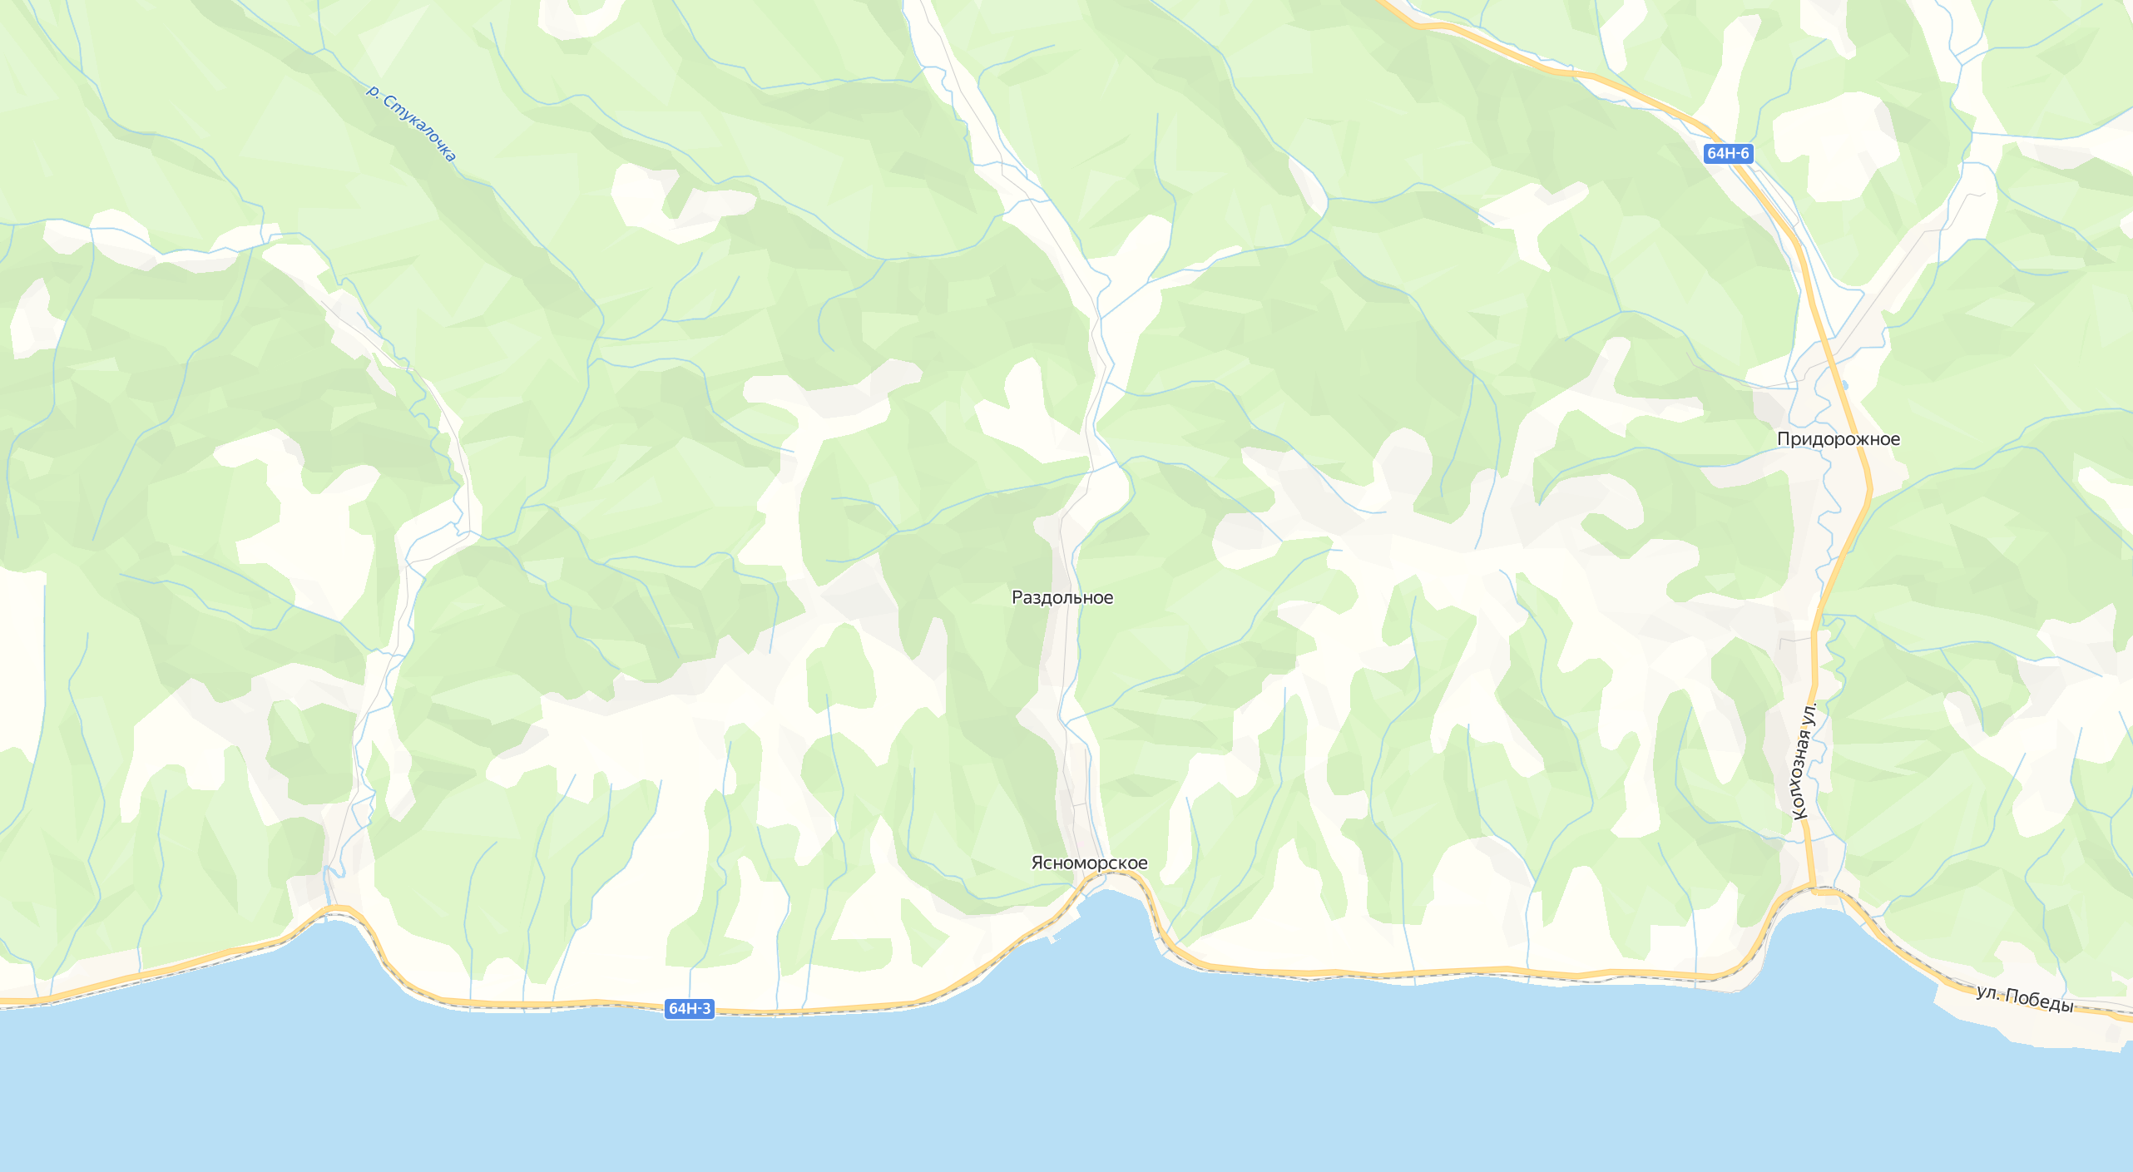
(лист 1 всего 2)

Одномандатный избирательный округ № 1
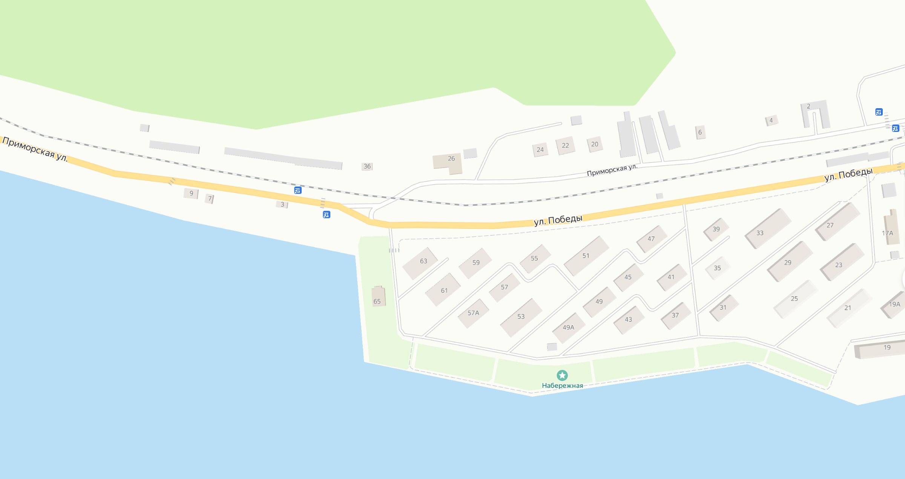
(лист 2 всего 2)

Одномандатный избирательный округ № 2
(лист 1 всего 1)
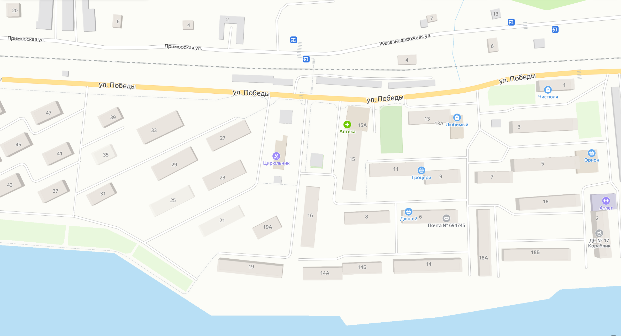

Одномандатный избирательный округ № 3
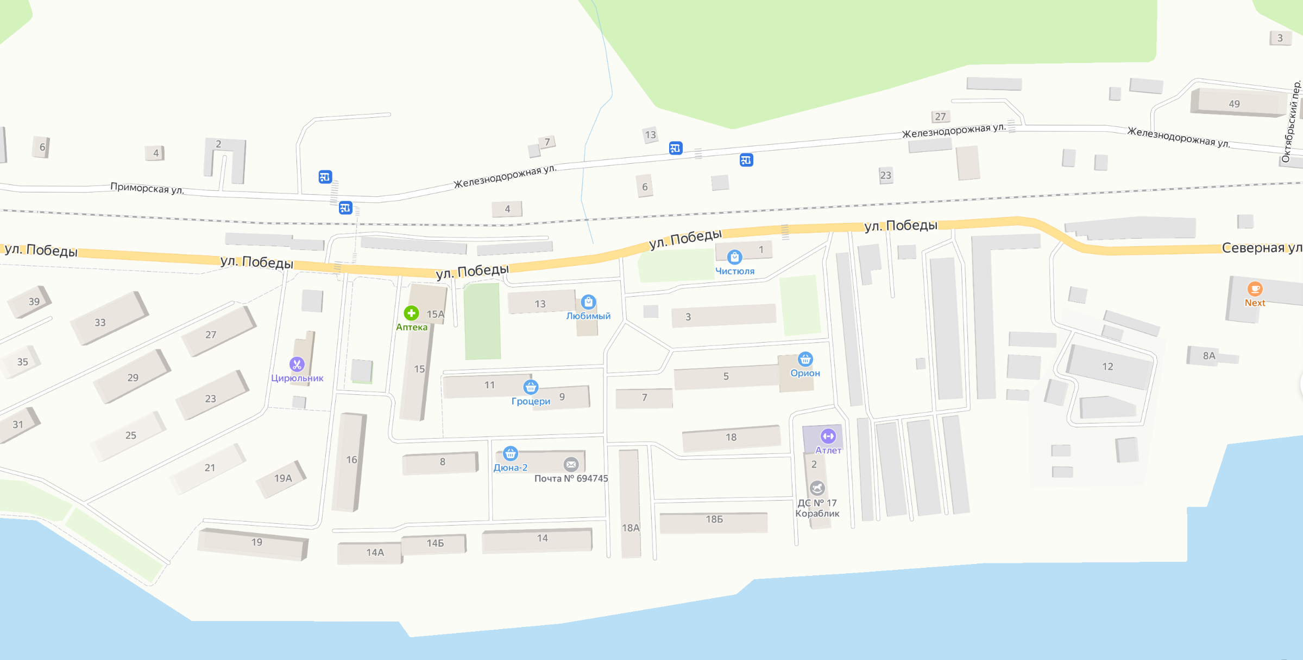
(лист 1 всего 1)

Одномандатный избирательный округ № 4
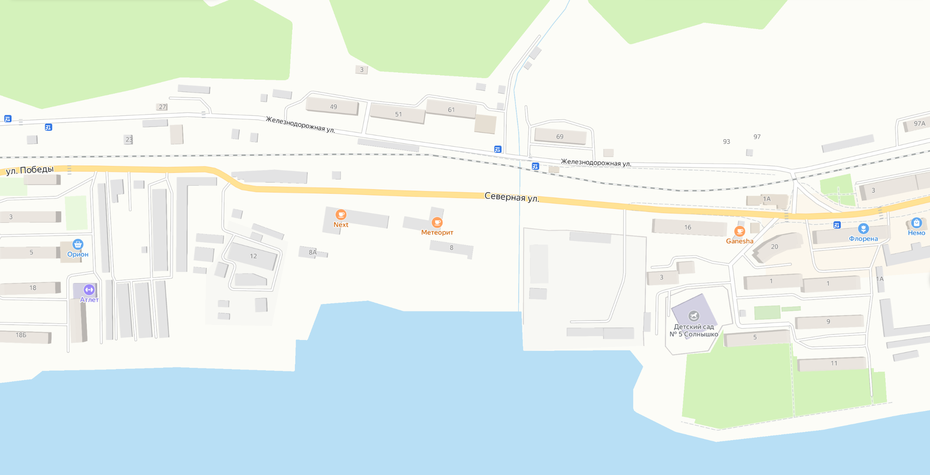
(лист 1 всего 1)

Одномандатный избирательный округ № 5
(лист 1 всего 1)
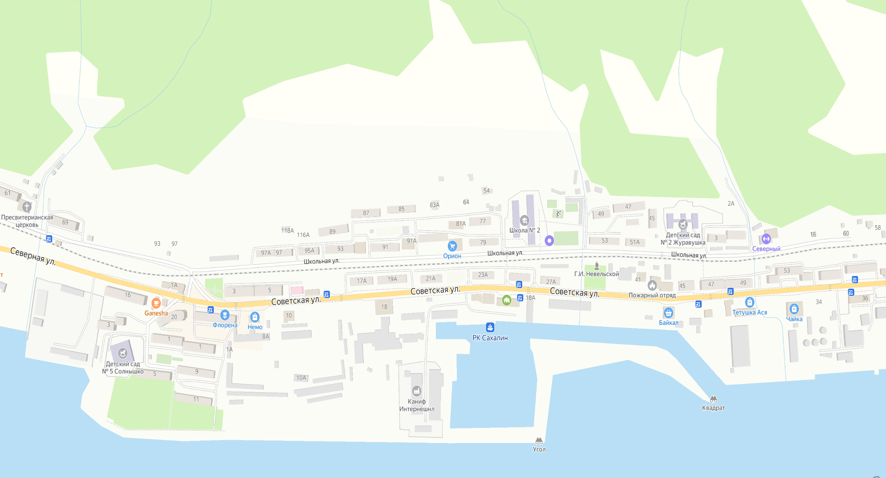

Одномандатный избирательный округ № 6
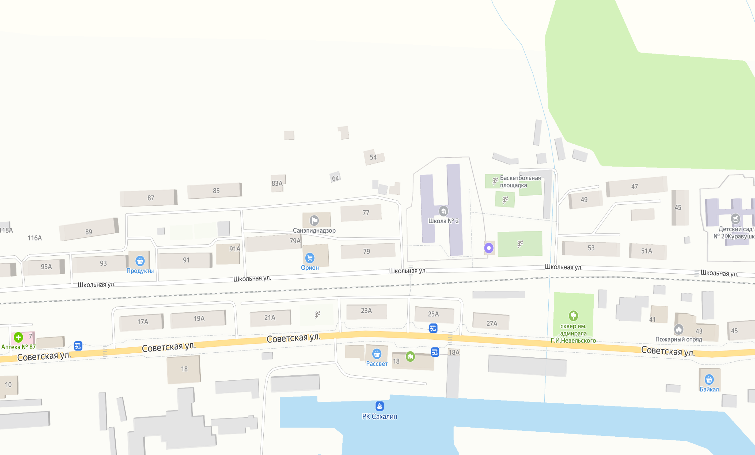
(лист 1 всего 1)

Одномандатный избирательный округ № 7
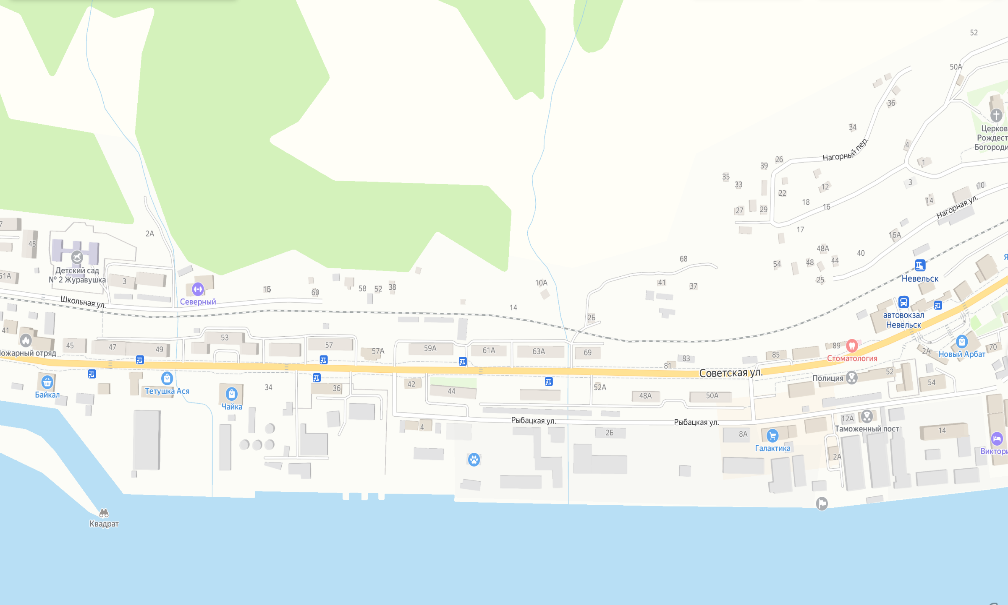
(лист 1 всего 1)

Одномандатный избирательный округ № 8
(лист 1 всего 2)

Одномандатный избирательный округ № 8
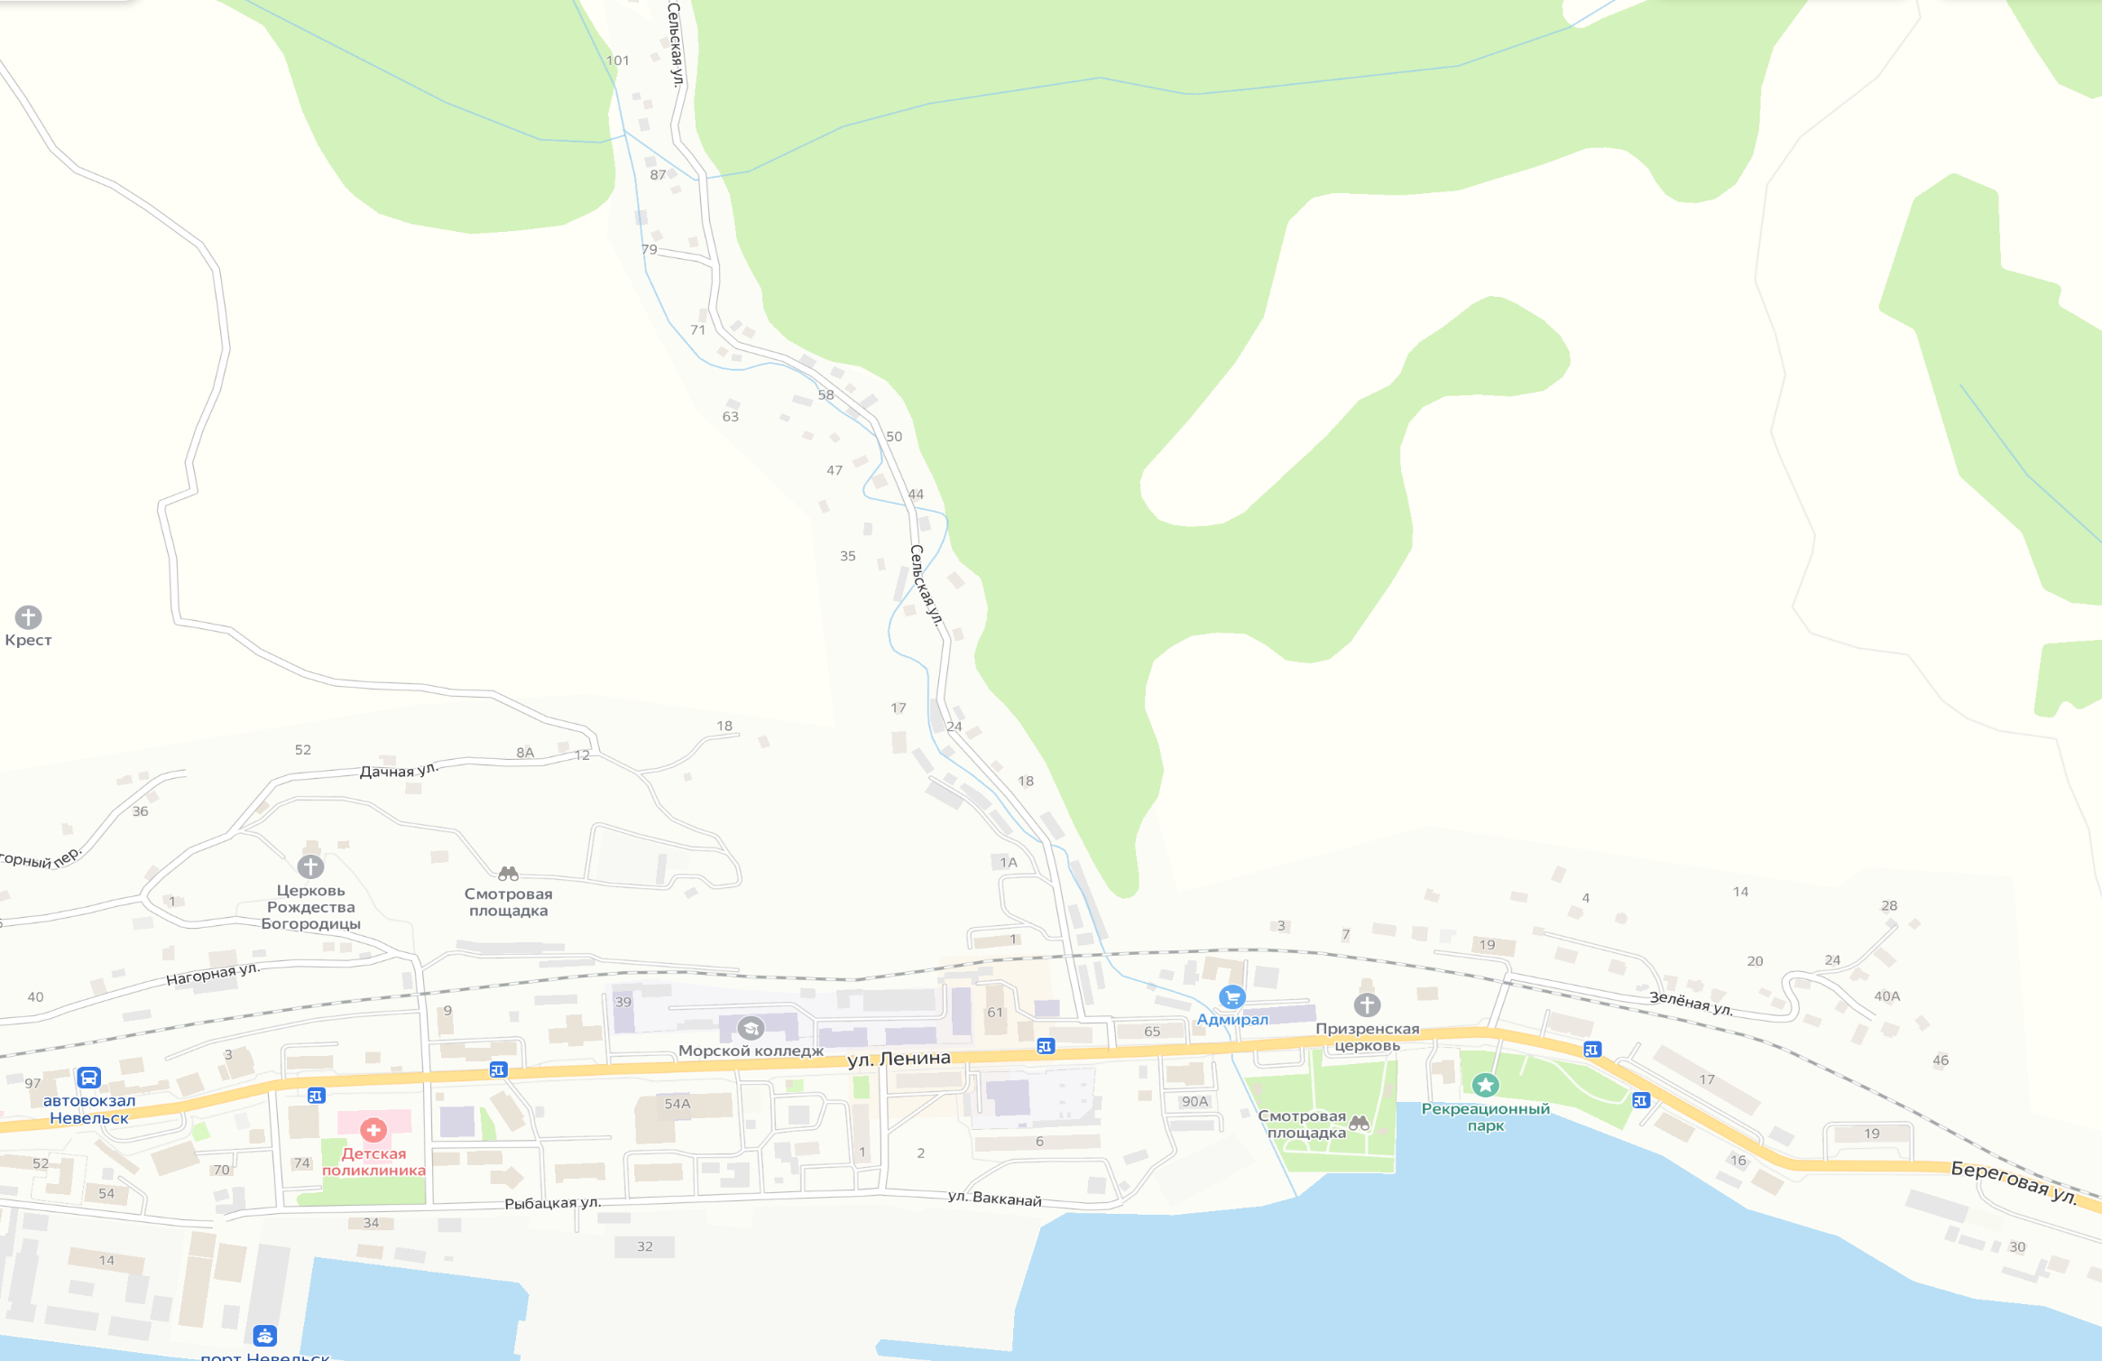
(лист 2 всего 2)

Одномандатный избирательный округ № 9
(лист 1 всего 1)
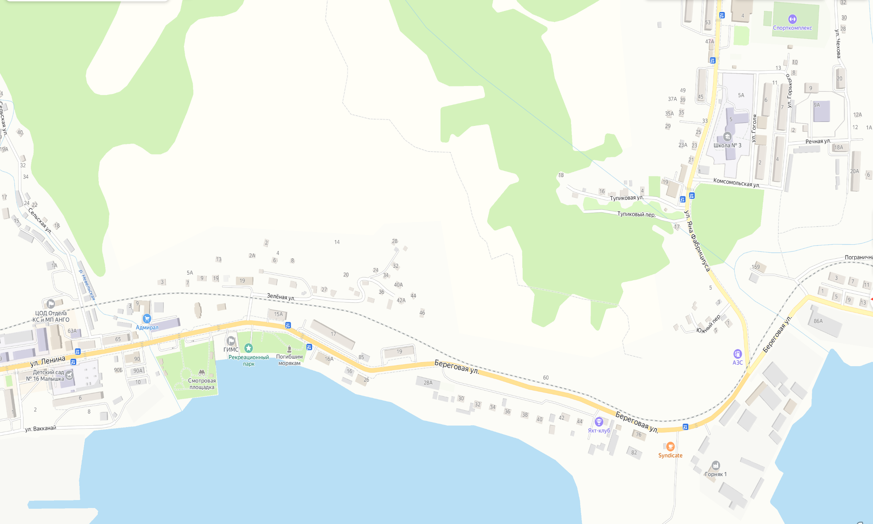

Одномандатный избирательный округ № 10
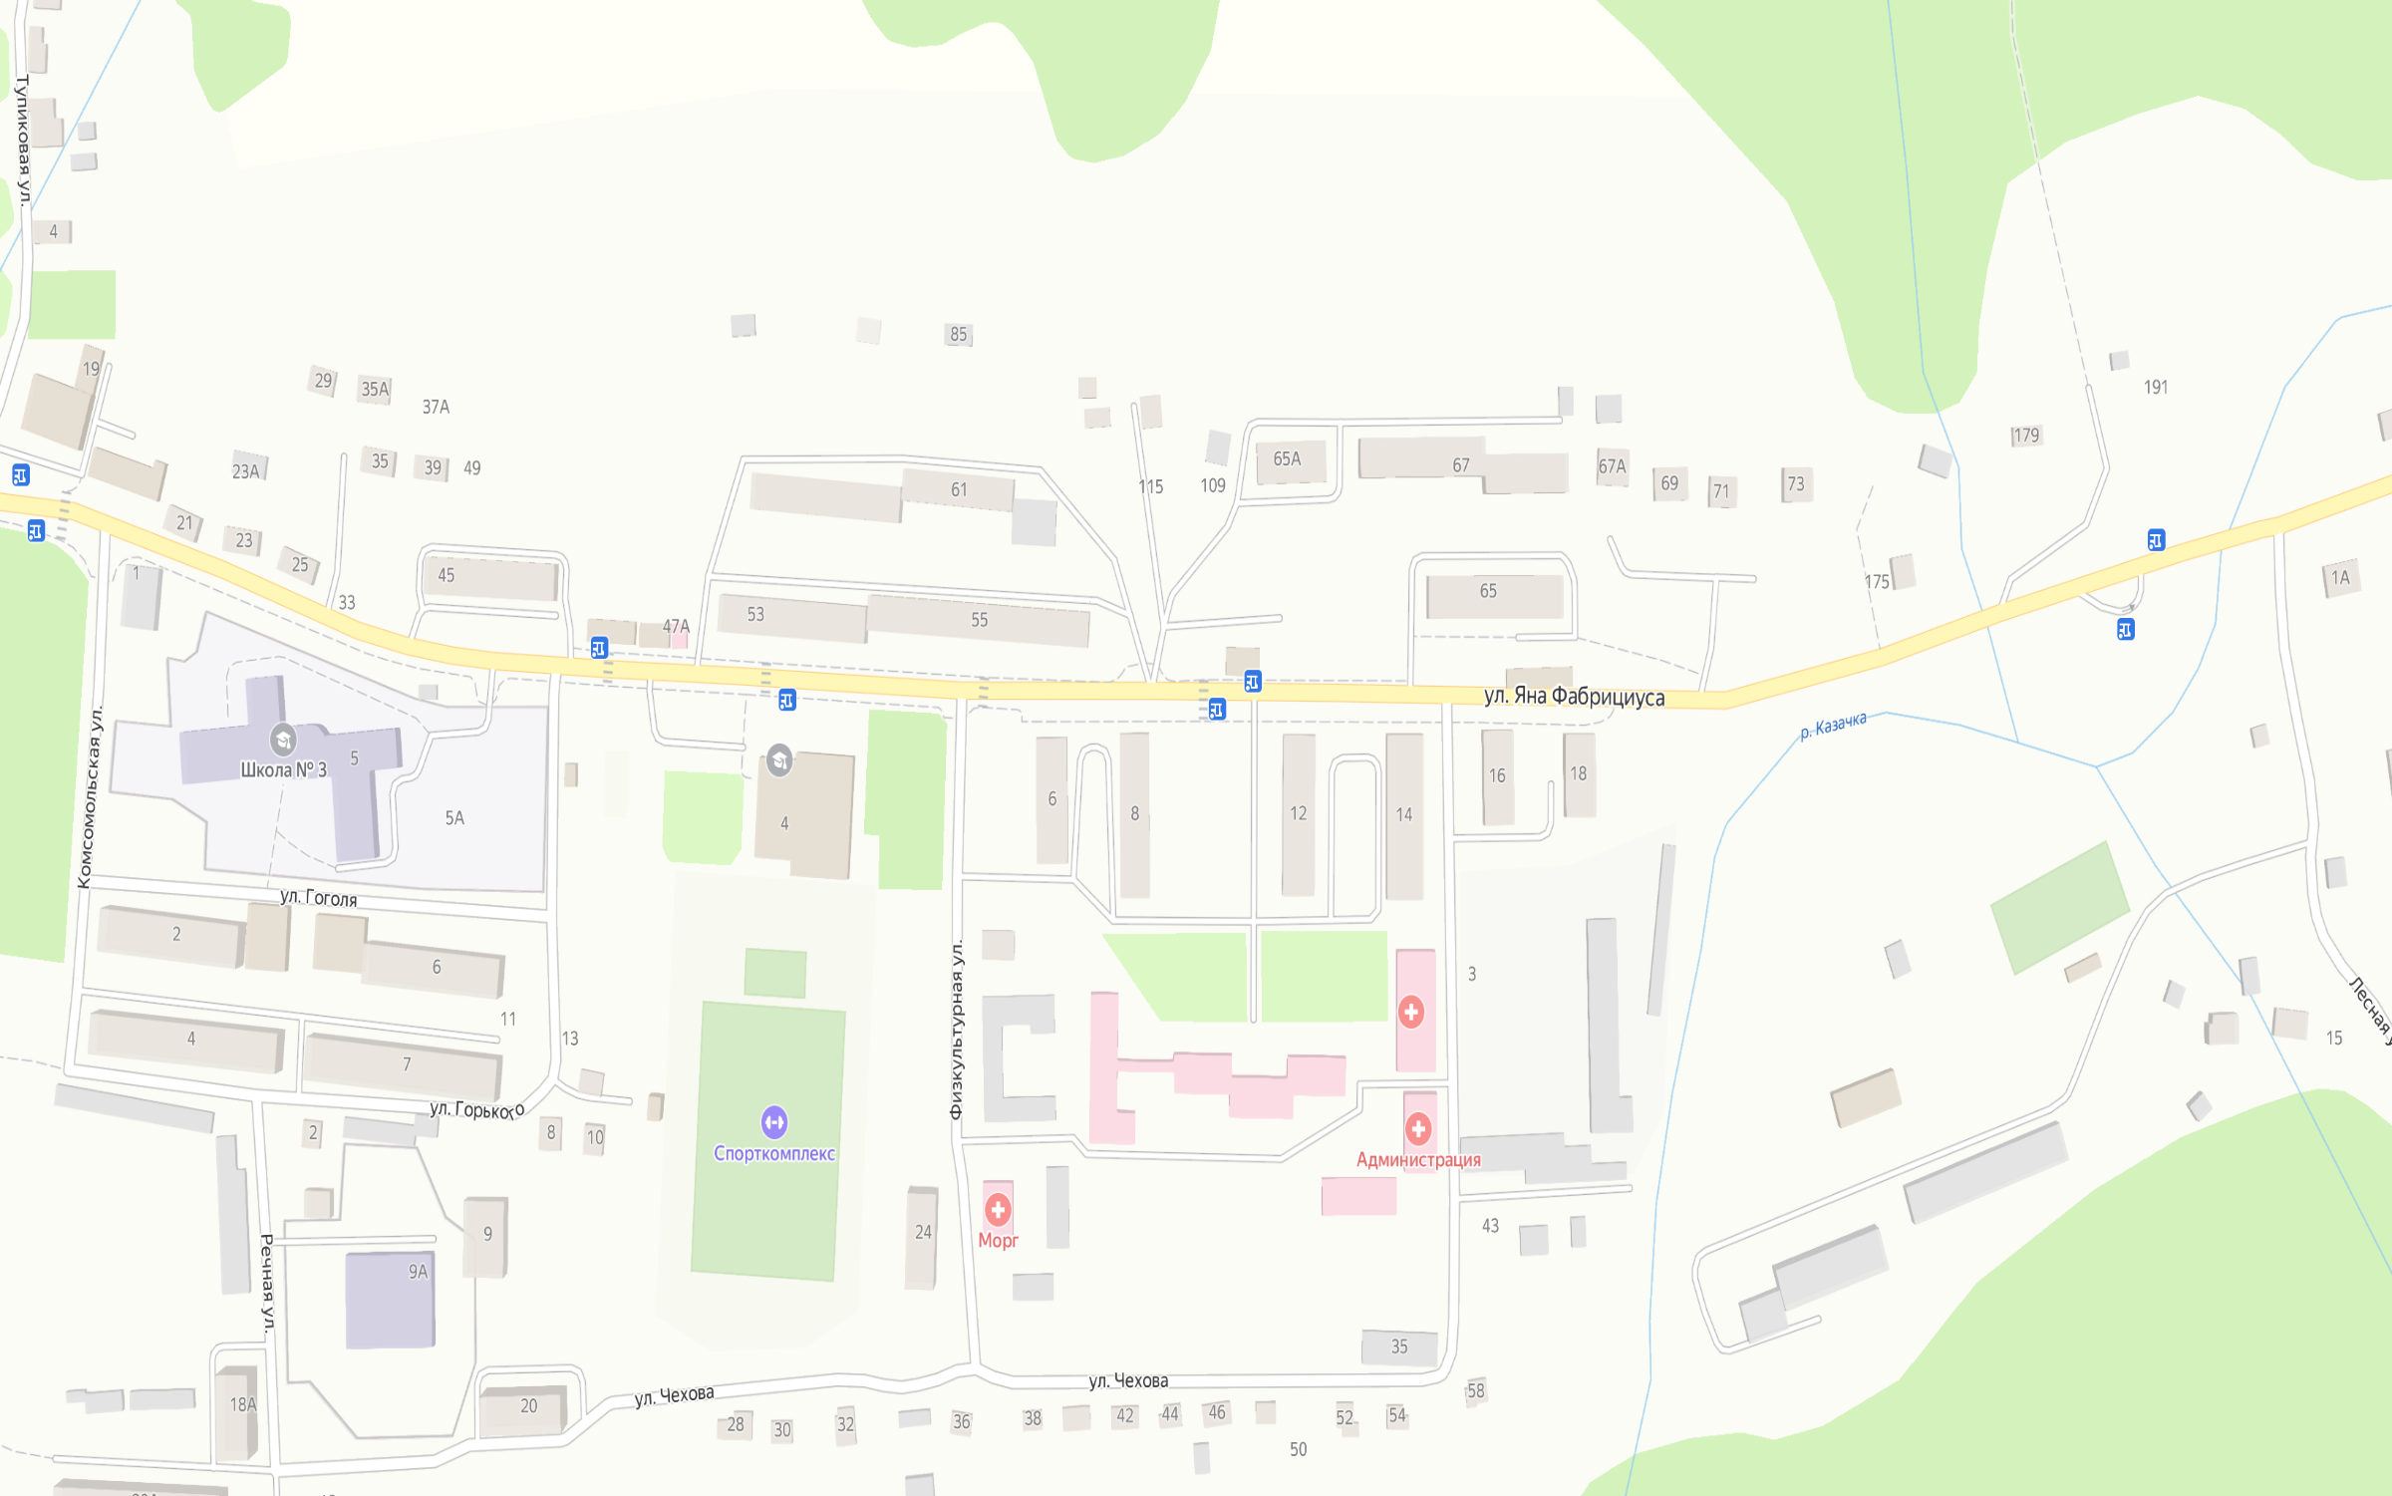
(лист 1 всего 1)

Одномандатный избирательный округ № 11
(лист 1 всего 3)

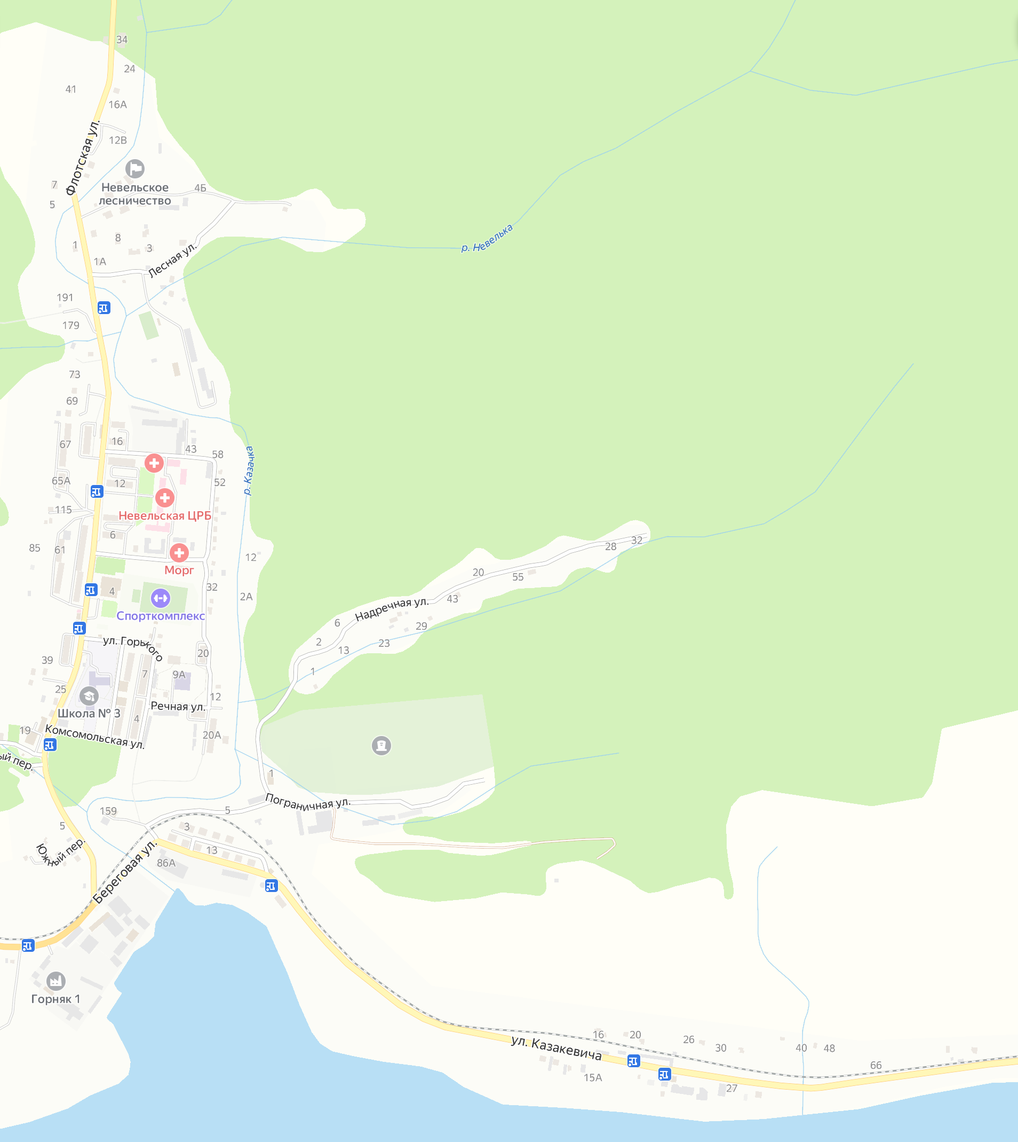

Одномандатный избирательный округ № 11
(лист 2 всего 3)
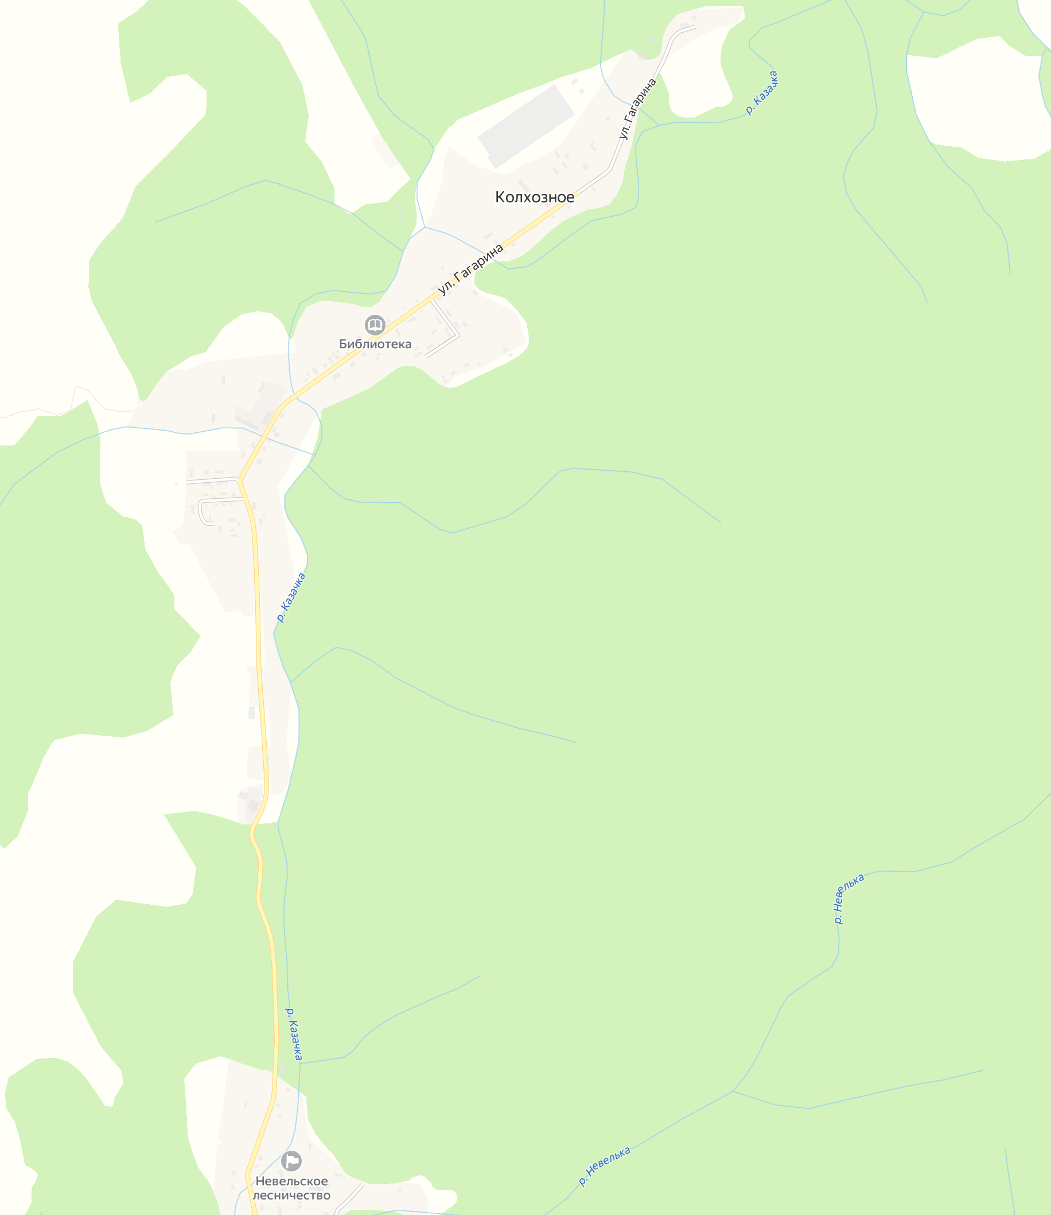

Одномандатный избирательный округ № 11
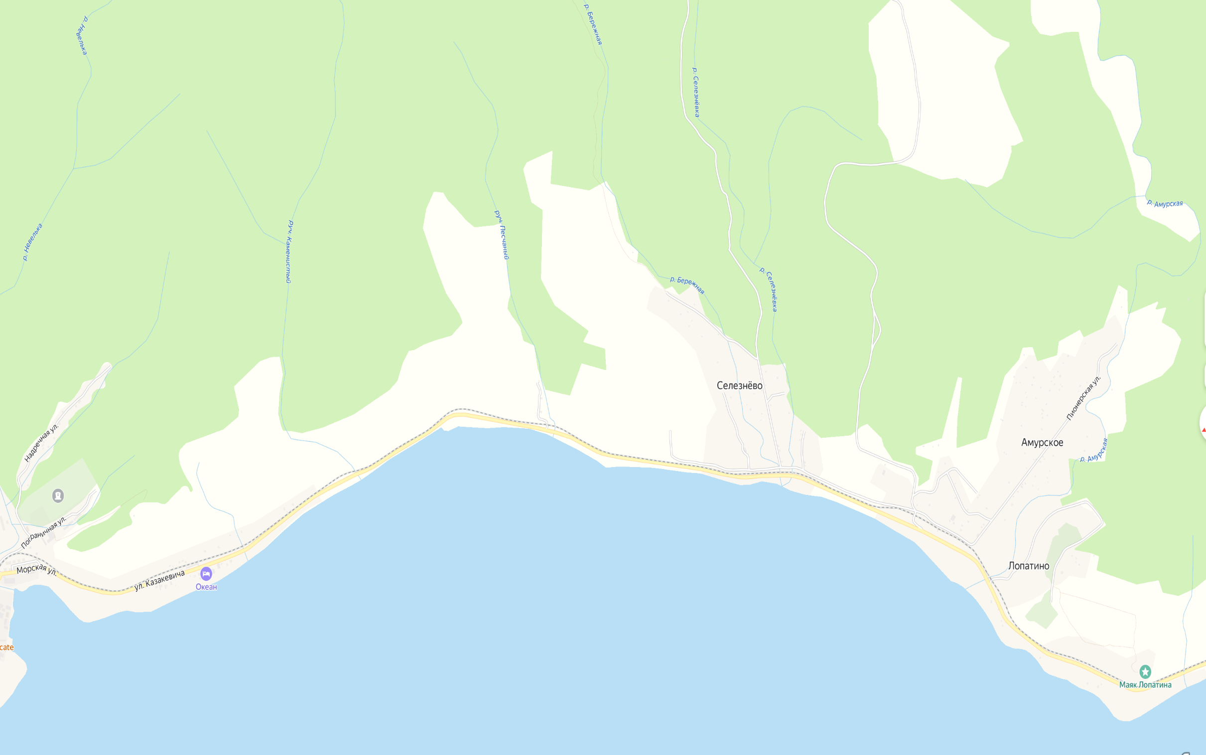
(лист 3 всего 3)

Одномандатный избирательный округ № 12
(лист 1 всего 3)
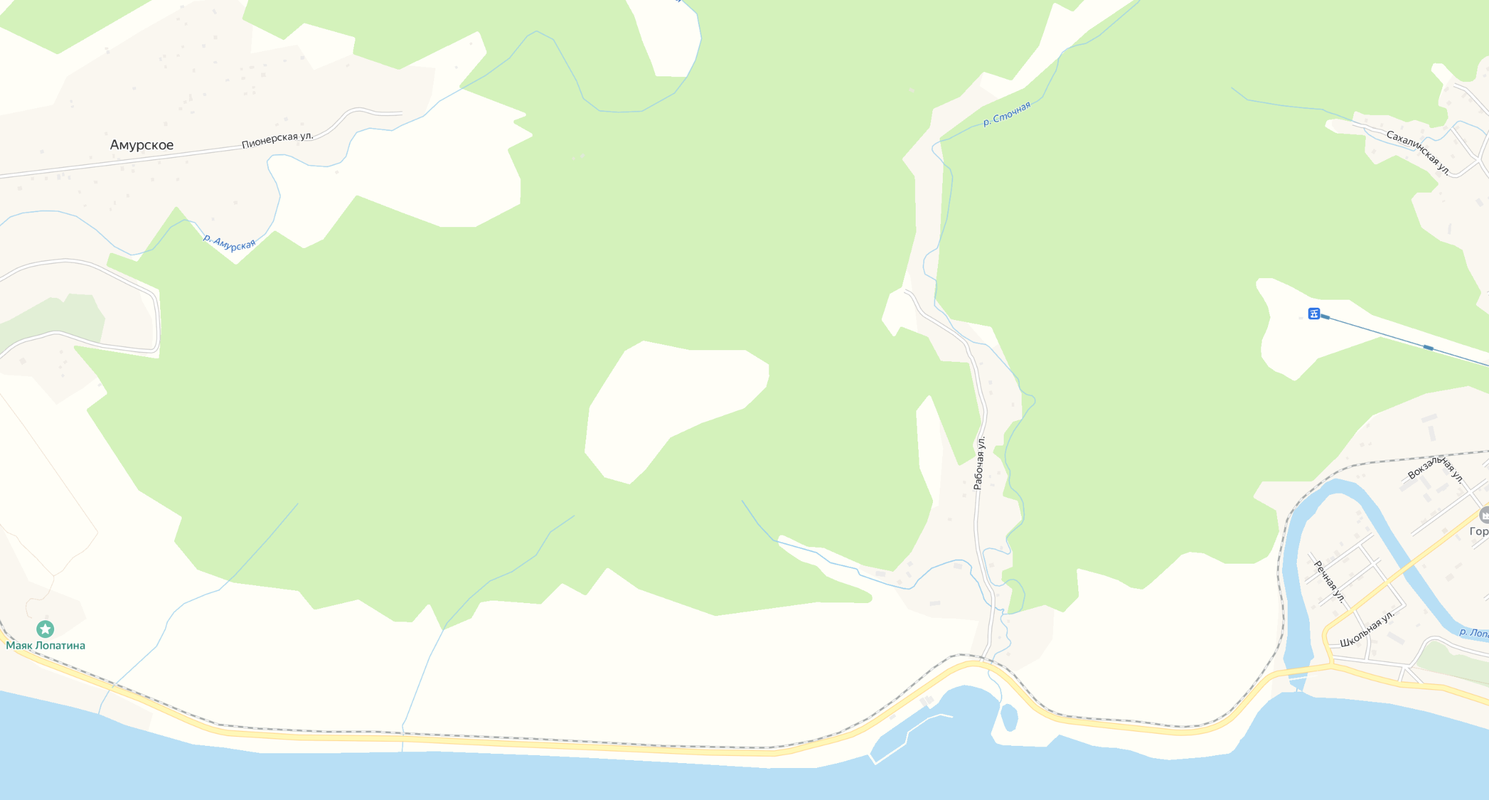

Одномандатный избирательный округ № 12
(лист 2 всего 3)
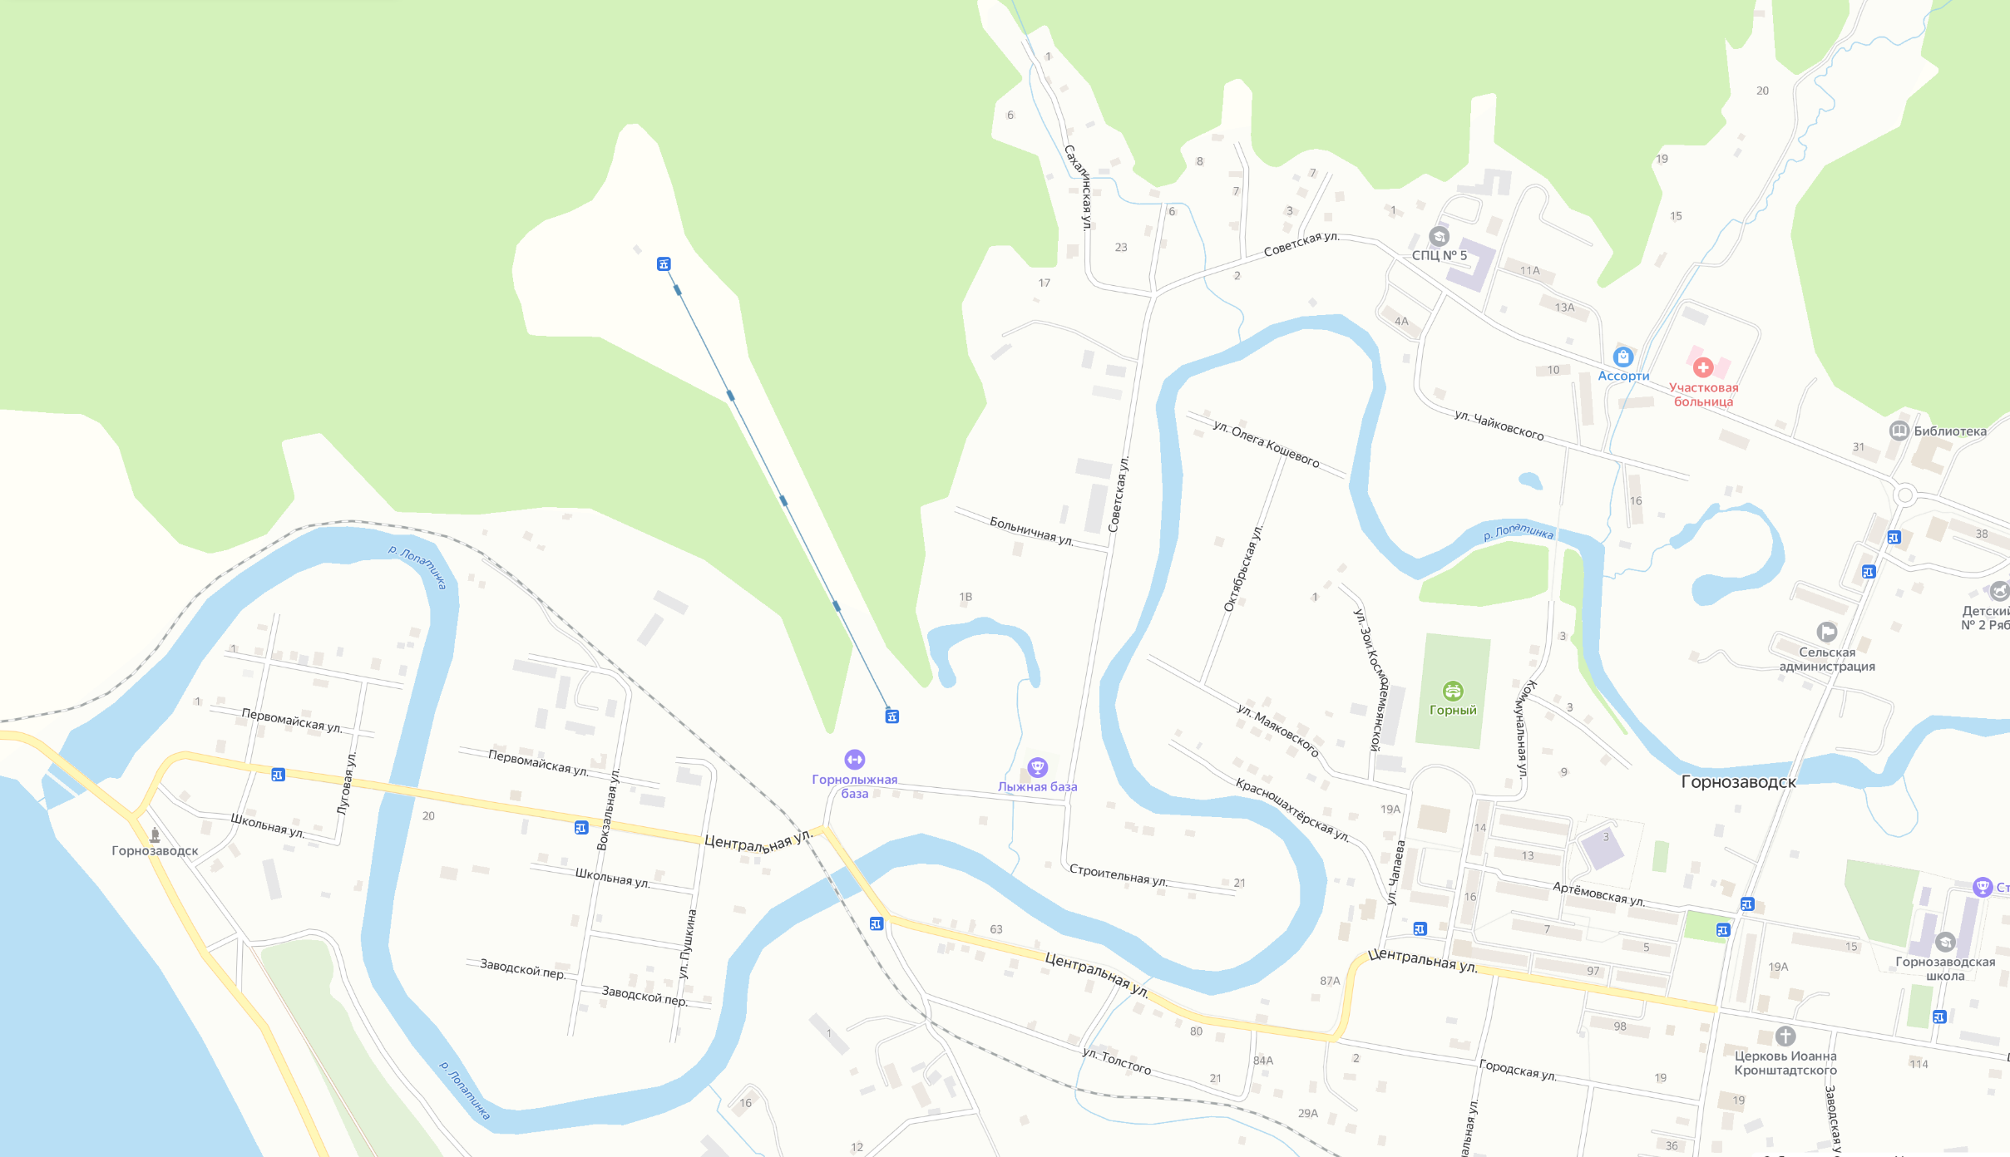

Одномандатный избирательный округ № 12
(лист 3 всего 3)
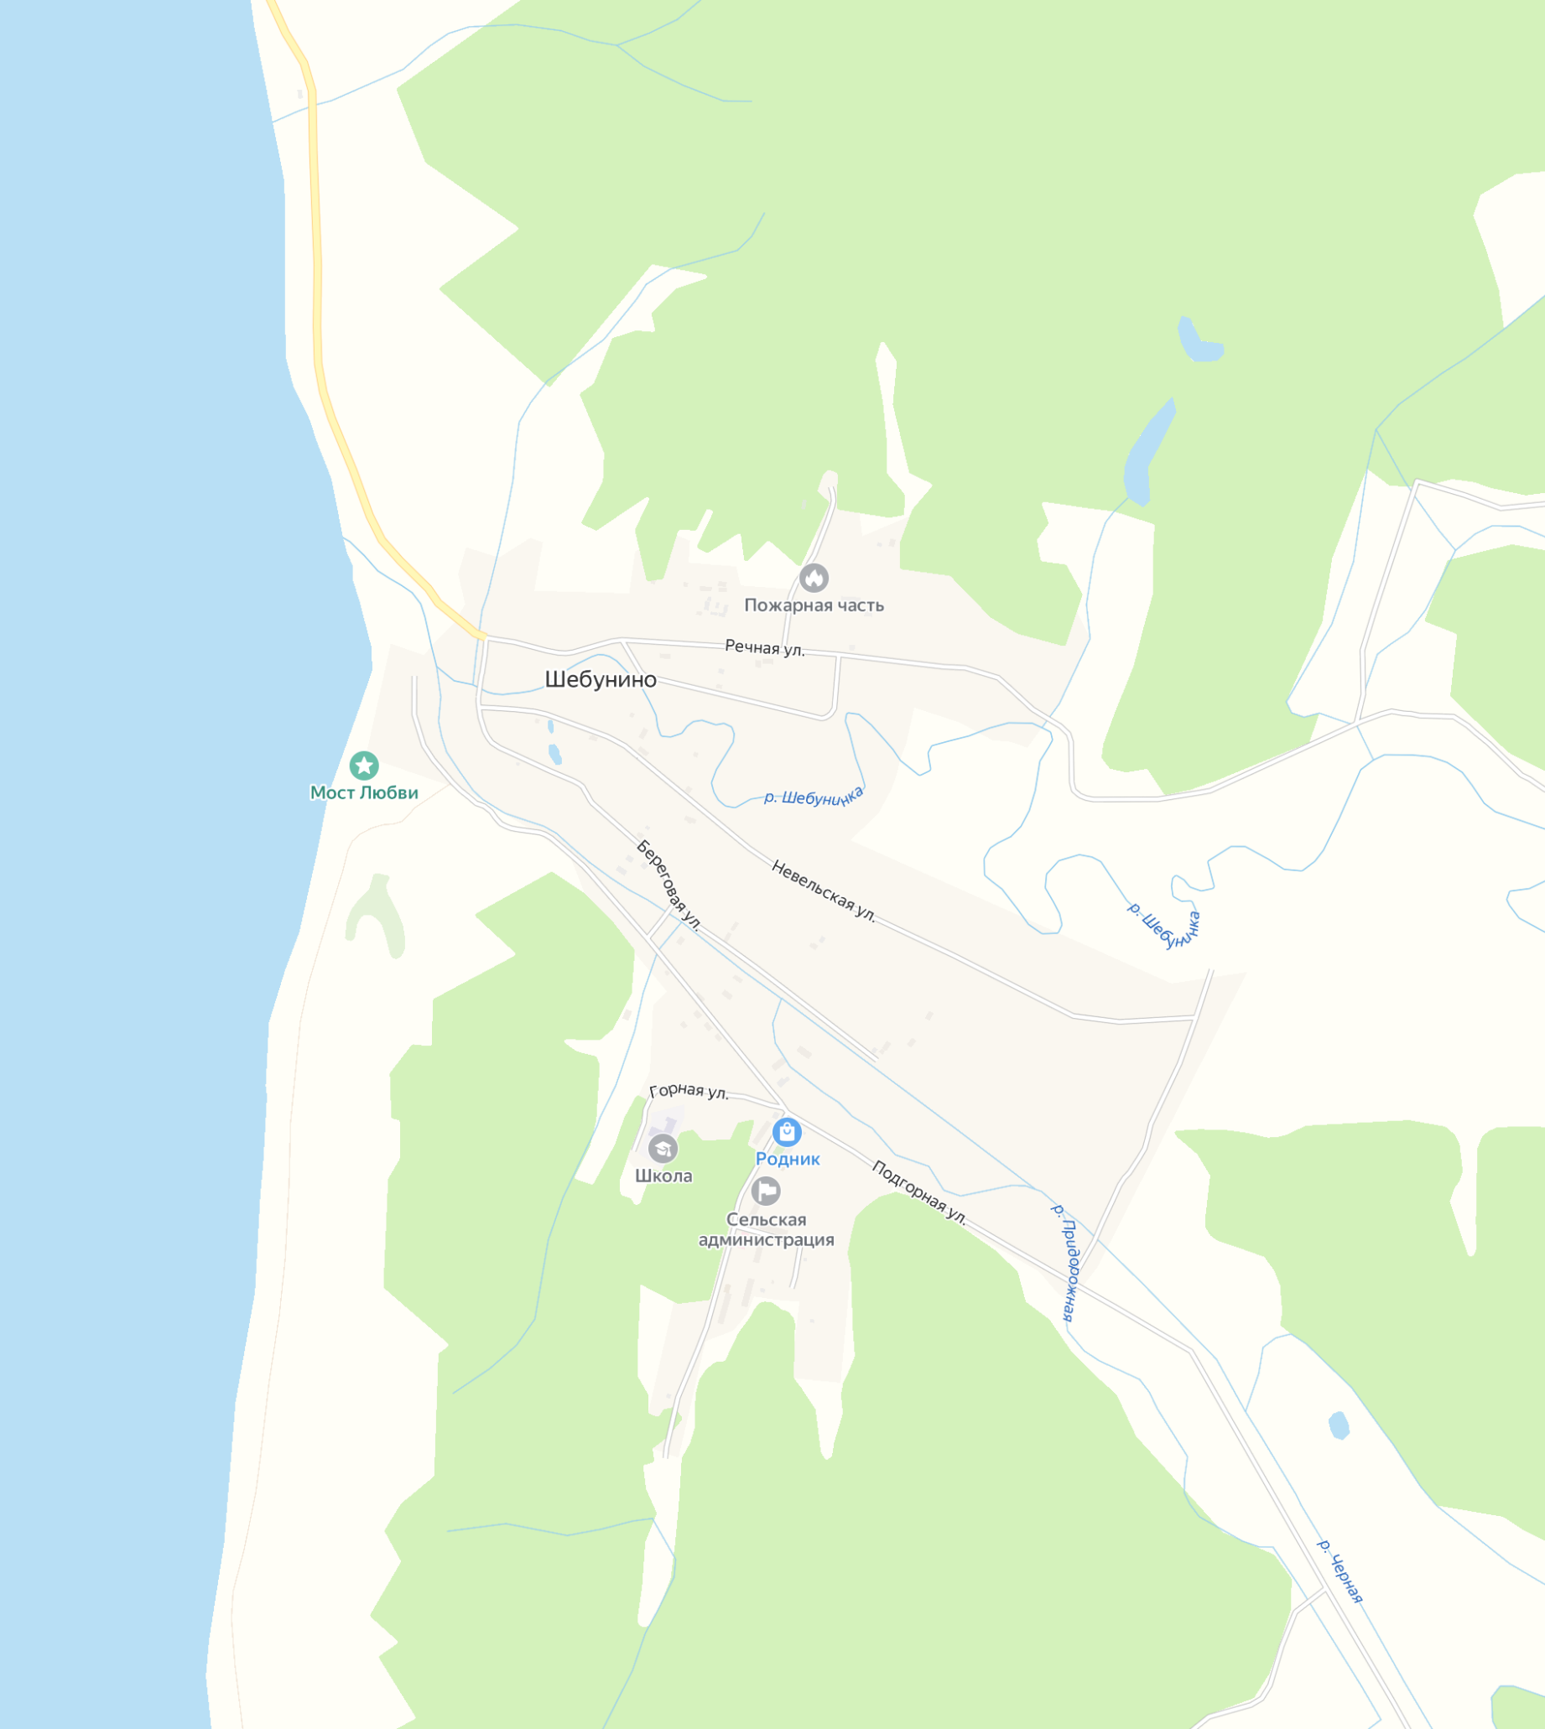

Одномандатный избирательный округ № 13
(лист 1 всего 2)
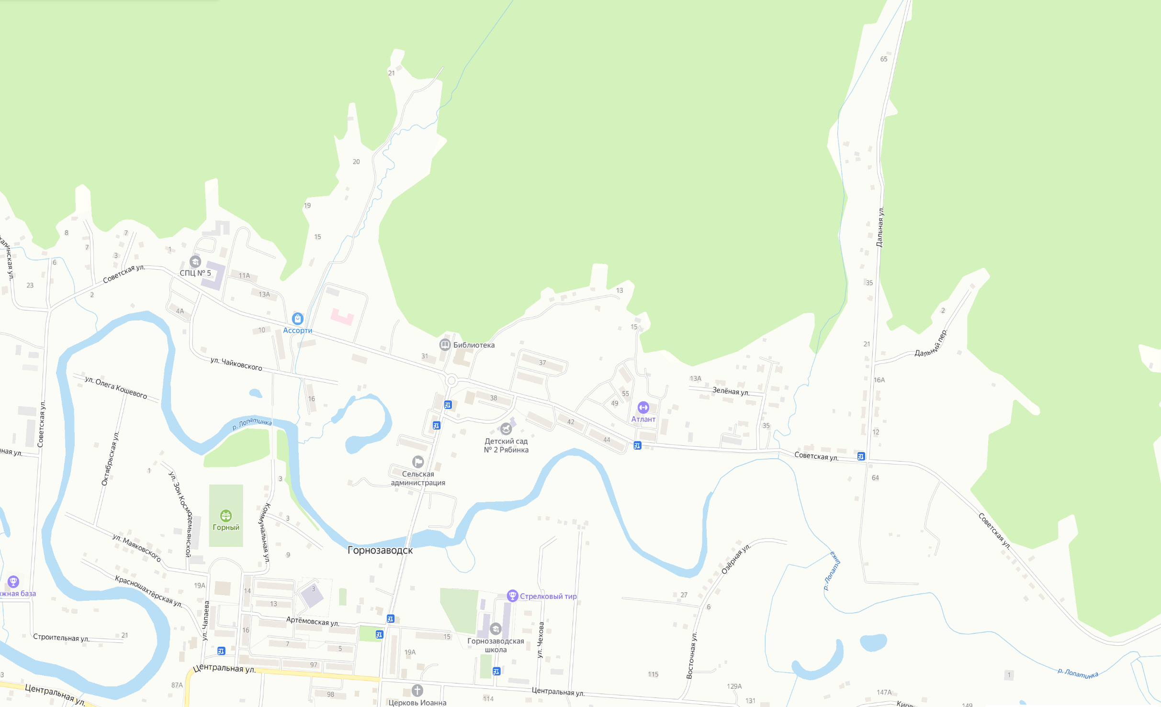

Одномандатный избирательный округ № 13
(лист 2 всего 2)
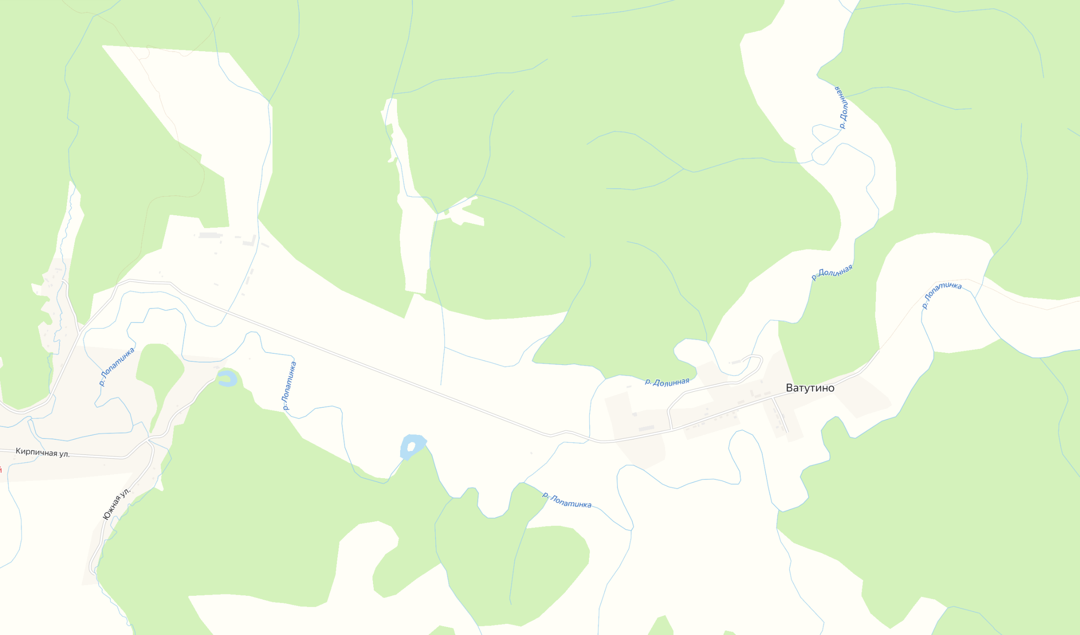

Одномандатный избирательный округ № 14
(лист 1 всего 1)

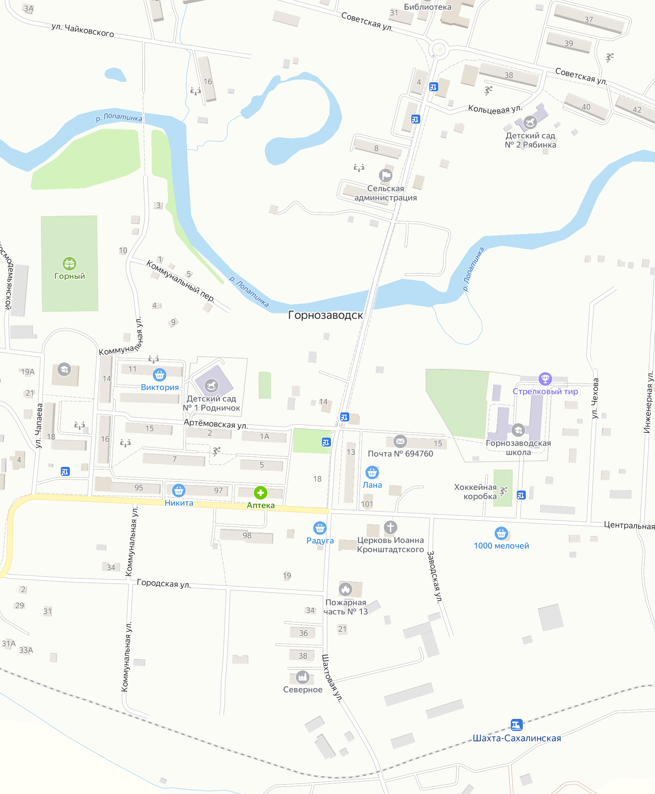

Одномандатный избирательный округ № 15
(лист 1 всего 2)
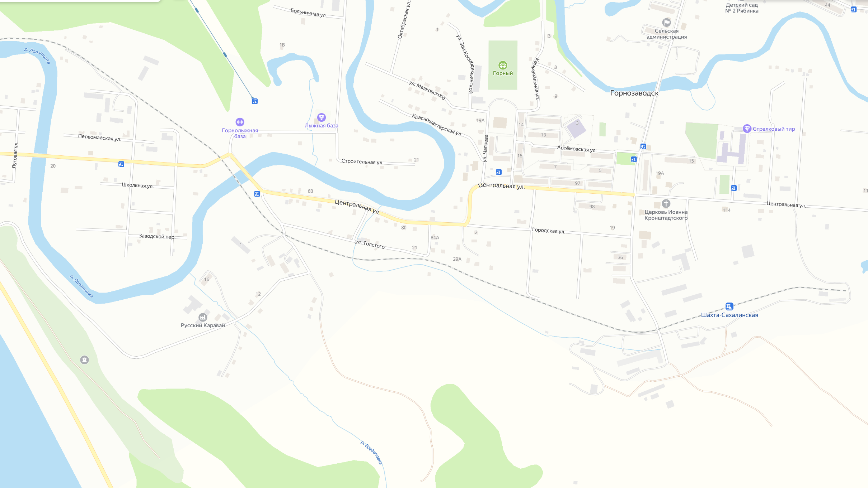

Одномандатный избирательный округ № 15
(лист 2 всего 2
